

ПЛАН ЗАСТРОЙКИ  
КОМПЕТЕНЦИИ  
«Окраска автомобиля»

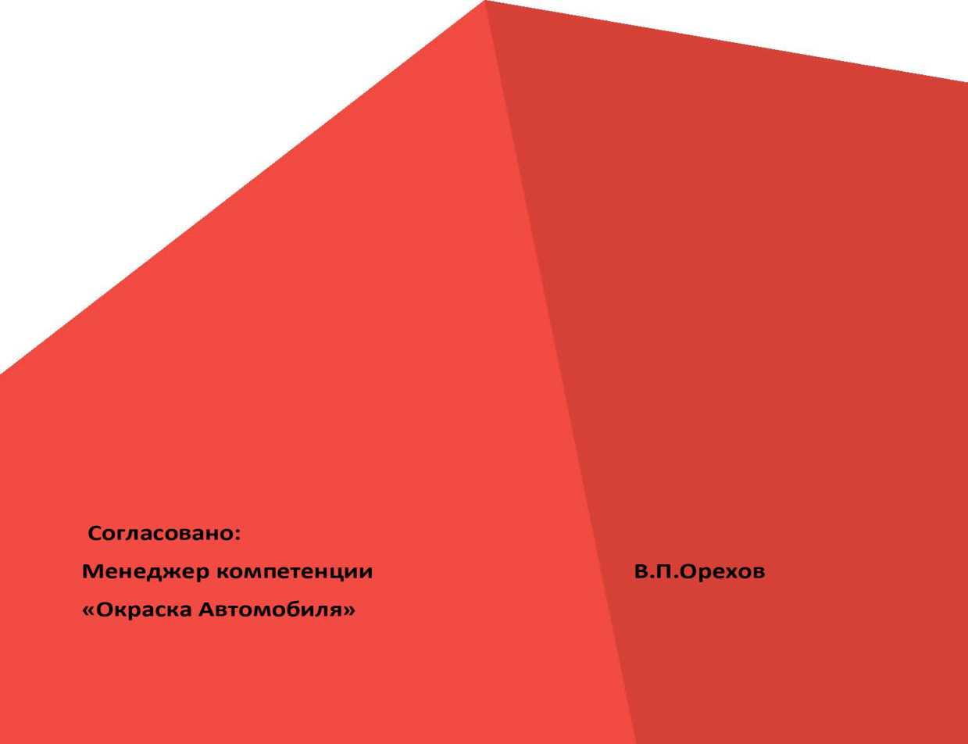

Главный эксперт  К.А. Булычев

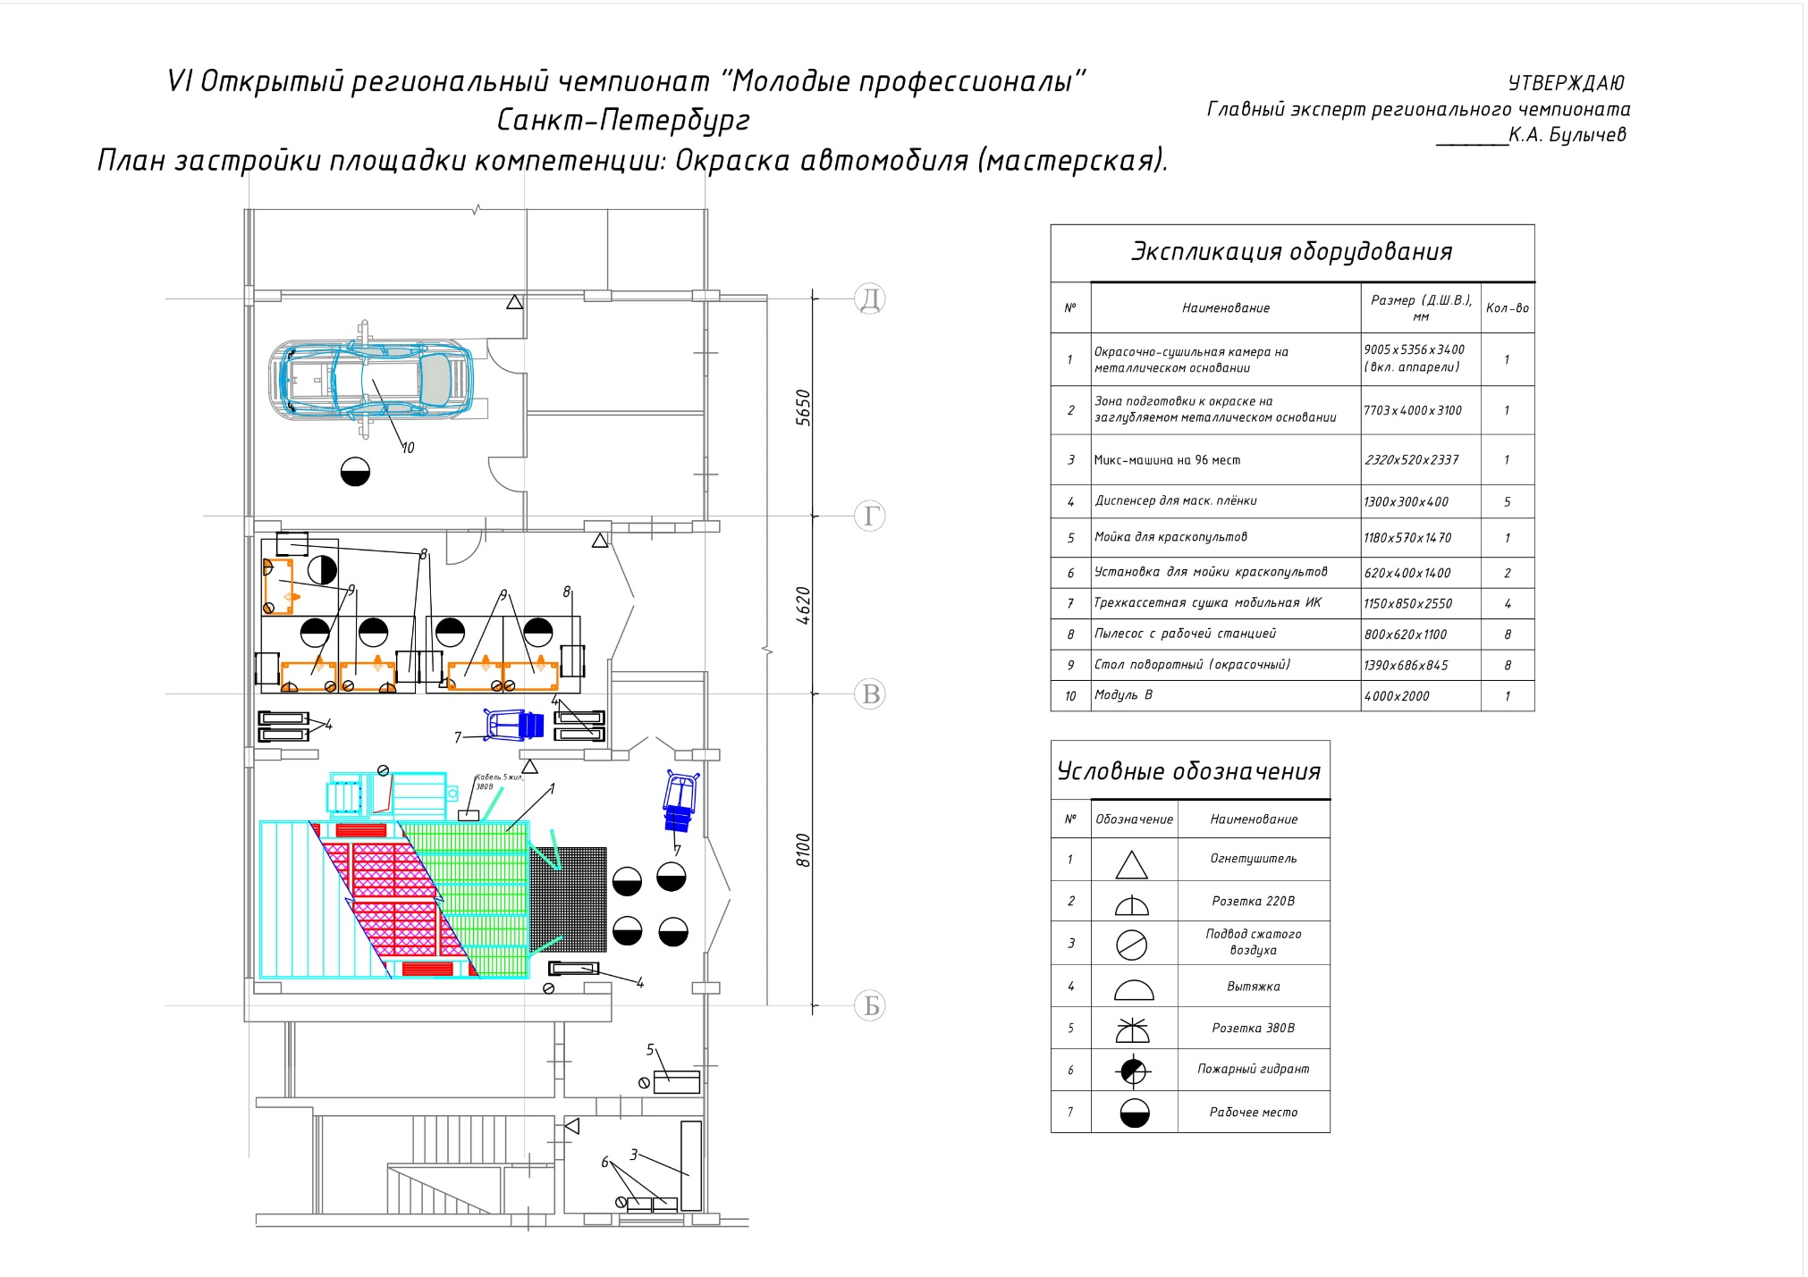

Комната

участников

Комната эксперта ртов

world skills Russia